109年度知能產業推動發展計畫

加速新創市場驗證專案輔導
申請須知

主辦單位：經濟部中小企業處
執行單位：財團法人資訊工業策進會

中華民國109年2月

目 錄

壹、 計畫依據及目標 3
貳、 輔導內容 3
參、 輔導期間 4
肆、 申請作業 4
伍、 評選項目 7
陸、 輔導須知 7
柒、 聯絡窗口 8

附件、專案輔導申請表

計畫依據及目標
- 依據
經濟部中小企業處推動「知能產業推動發展計畫」，透過提供知能資源，協助新創企業與大中小企業共同攜手，推動臺灣創新創業生態系能量加值，進而帶動企業提升商機。
- 目標
為協助新創企業加速與目標市場產品驗證，以達成「扶植新創加速成長，帶動產業升級」目標，本輔導計畫主要推動新創企業提升市場評估準確性、確立目標市場商業模式、鏈結目標市場與資金，促進創新產品/服務成功進入市場。

輔導內容
- 申請對象
- 企業資格
成立5年內（104年4月1日(含)之後成立）且依法設立商業或公司登記、並符合中小企業認定標準之企業。
- 創新產品/服務類別
AI、IoT、Big data、Cloud Computing、5G等技術服務開發或應用之創新產品/服務。
- 產品/服務開發階段
具備產品原型（Prototyping）之新創企業，且已有設定之目標市場或客群。
- 輔導資源
- 市場可行性評估報告
為協助新創企業了解目標市場需求，計畫提供通過評選之企業目標市場可行性評估報告，以協助新創企業增加對消費者掌握，報告內容如目標市場調查、產業環境分析等。
- 大中小企業攜手串聯市場媒合活動
為促進新創企業之創新產品/服務與大中小企業資源結合，拓展至目標市場，計畫將辦理跨域創新產品/服務媒合活動，通過評選之企業可參與創新產品/服務應用諮詢輔導活動、跨域產品發展工作坊、投資人媒合會等活動。
- 創新產品/服務市場驗證顧問業師服務
為協助新創企業與大中小企業攜手合作，發展跨域產品/服務，計畫提供系統整合、產品調整、技術支援等產品驗證顧問業師指導，協助企業加快進入市場腳步。
- 創新產品/服務行銷宣傳活動
為提供新創企業之創新產品/服務於市場上露出，並增加產品知名度，計畫提供平面、網路、社群媒體等行銷曝光資源。
- 提供新創目標市場落地展示
輔導新創企業透過新品發表會、國際新創展會等，以提升產品/服務之市場知名度，進而促使產品/服務快速規模化、獲得商機。
- 輔導階段
- 第一階段
辦理第一階段評選會議，徵選20案進行輔導，並提供市場可行性評估報告、大中小企業攜手串聯市場媒合活動、創新產品/服務市場驗證顧問業師服務資源。
- 第二階段
參與前項第一階段輔導活動後，預計109年7月辦理第二階段評選會議甄選出5案，提供創新產品/服務行銷宣傳活動、新創目標市場落地展示資源。
預計參與展會為美國舊金山Disrupt SF 2020 | TechCrunch展會。(通過第二階段評選企業可獲得展會門票及展示攤位之資源)

輔導期間
遴選通過後至109年11月30日止。

申請作業
- 收件方式及報名日期
- 本計畫採網路報名及上傳專案輔導申請文件 (免送紙本)。
報名網址：https://www.smefast.org.tw/2020apply/
- 自公告日起至109年3月10日17:00止（收件時間以系統時間為準）。
註：本案申請逾時即不受理，為避免網路壅塞造成送件逾時，請申請人儘早送件。

- 申請應備文件
- 專案輔導申請表（附件一）
- 公司與創新產品與服務介紹簡報(20頁內)
本計畫採線上報名，請將以上資料上傳至報名網站。
- 申請流程
作業流程 | 流程說明
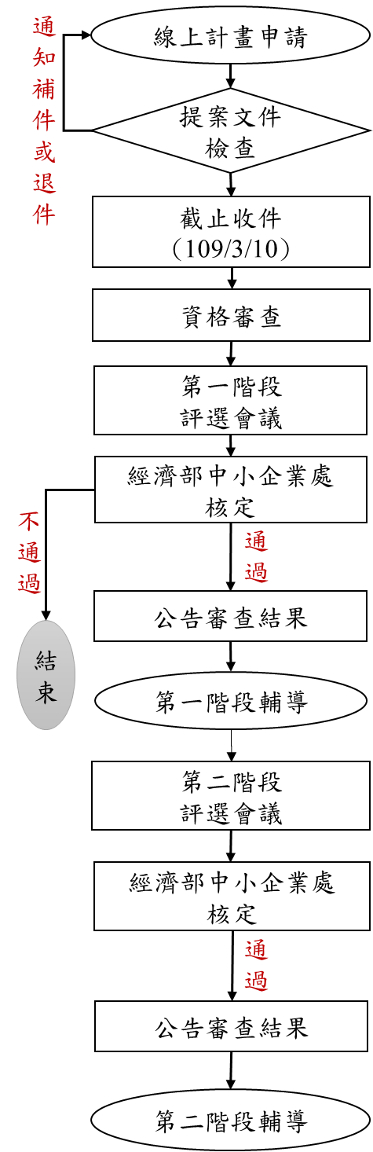 | 提案規範：公告於計畫網站：https://www.smefast.org.tw/  1.線上計畫提案申請：  - 線上申請加入會員https://www.smefast.org.tw/2020apply/  - 備妥提案相關文件，於提案截止時間前完成上傳系統，逾時視同棄權，不予受理。  2.截止收件時間：109年3月10日17:00止  3.第一階段評選會議：  - 辦理方式：由主辦單位聘請產、學、研各界專家學者組成審查委員會，進行簡報審查(詳細審查日期、時間與地點由計畫工作小組另行通知)。  - 評選方式：審查委員將依據提案簡報進行評選，新創企業須親自出席參加審查會議並進行簡報，無正當理由未出席者，視為棄權。  4.第一階段評選結果：  預計109年4月15日(暫定)前，於經濟部中小企業處及計畫網站公告：https://www.smefast.org.tw/， 並通知審查通過之新創企業，後續展開專案輔導。  5.第二階段評選會議：  預計於109年7月，召開第二階段評選會議，從第一階段輔導的新創團隊，評選出5案，於經濟部中小企業處及計畫網站公告：https://www.smefast.org.tw/，後續提供審查通過的新創團隊展開創新產品/服務行銷宣傳活動、新創目標市場落地展示資源，並且參與美國舊金山Disrupt SF 2020 | TechCrunch展會活動。

評選項目
本計畫專案輔導評選，詳細評分項目說明如下：
指標 | 內容說明 | 權重
1.創新產品/服務商業模式成熟度 | - 創新產品/服務是否具備完整的產品功能，或服務流程已準備進入市場驗證。  - 創新產品/服務是否具備具體商業模式規劃。 | 40%
2.大中小合作模式可行性 | - 創新產品/服務是否具備與大中小企業之產品/服務串接可能，並能夠透過大中小企業資源，加速產品驗證。  - 具備大中小企業攜手驗證產品/服務合作網絡。 | 30%
3.市場競爭力 | - 創新產品/服務是否符合技術發展趨勢，或於市場服務需求缺口上具備競爭力。  - 創新產品/服務是否於國內或國外市場，具備可規模化特性。 | 30%

輔導須知
- 權利與義務
- 本輔導案蒐集、處理或利用個人資料之特定目的，依個人資料保護法之特定目的及個人資料之類別規定者為限。
- 受輔導企業須積極配合參與本計畫所舉辦之各項活動，及相關實地查訪事宜，並提交相關效益或追蹤管考資料。
- 提案及期中/末簡報須由受輔導企業負責人、董事、共同創辦人或高階經理人簡報，因故無法出席，請提出證明，並由新創公司內成員代表出席。
- 受輔導企業於提案及入選後若有資料不實或違約、違法，經查證屬實，本計畫工作小組有權依法律或合約處置，並取消入選資格。
- 相關未盡事宜，主辦單位保留補充及修改權利。

聯絡窗口
主辦單位：經濟部中小企業處
執行單位：財團法人資訊工業策進會
計畫網站：https://www.smefast.org.tw/
聯絡人員：侯小姐 (02)6631-6766 lilianhou@iii.org.tw
陳先生 (02)6631-6668 mychen@iii.org.tw
經濟部中小企業處109年度知能產業推動發展計畫
附件
「加速新創市場驗證專案輔導」
專案輔導申請表
申請日期 |  | 109年 月 日 |  |  | 編號 | 109III1-
基本資料 | 公司/品牌名稱 |  |  |  | 是否符合新創(公司成立5年以內；須於104年4月1日後設立)公司 |  |  | □是
 | 統一編號 |  |  |  | 負責人
 | 地址 |  |  |  | 聯絡人  (填表人) |  | 職稱
 | 網址 |  |  |  | 聯絡人  E-mail
 | 連絡電話 | 公司：( )  行動： |  |  | Line ID
 | 成立年月 |  | 員工數 | 人 | 資本額 | 仟元
 | 營業額 | (108年) 仟元 |  |  | 投資額 | (109年預估) 仟元
 | 主要產品
 | 產品銷售 | □內銷____％ □外銷____％(國家： )
企業簡述 | 請簡述參與輔導案動機與目標：（請提供200字以內之說明）  大綱可分為以下內容  壹、企業簡介  (※公司設立目的、主要產品/服務、經營理念及發展重點)  貳、現有產品/服務所面臨課題  (※請描述目前產品/服務於市場所面臨之問題)  參、與大中小企業合作模式  (※請描述目前產品/服務與大中小企業之產品/服務串接內容，及合作網絡)  肆、參與計畫產品/服務的市場驗證輔導期待資源  (※請說明針對本計畫提供之資源包含(1)市場可行性評估報告、(2)大中小企業攜手串聯市場媒合活動、(3)創新產品/服務市場驗證顧問業師服務、(4)創新產品/服務行銷宣傳活動、(5)新創目標市場落地展示參與想法)  伍、預期效益  (※請說明預計參與本計畫輔導可產出之效益)
參與計畫經歷 | 請說明曾參與其他政府計畫輔導經歷  □無參與其他政府計畫輔導經歷  □有參與其他政府計畫輔導經歷  參與計畫期間：民國_____年_____月_____日  計畫名稱：____________________________________  計畫主辦單位__________________________________  計畫執行單位__________________________________ (下可擴充)
 | 公司印鑑：___________ 負責人簽章：

